Весенний «Остров детства»

В период весенних каникул с 25 по 29 марта на базе нашей школы был организован пришкольный лагерь «Остров детства». 40 обучающихся 1-6-х классов посещали лагерную смену.

Для организации досуга детей была адаптирована воспитательная программа «Содружество Орлят России» для детских пришкольных лагерей Российской Федерации в условиях нашей школы. Программа «Остров Детства» это уникальный проект развития социальной активности школьников, которая была реализована по 5 направлениям: духовно-нравственному, социально-патриотическому, интеллектуально-познавательному, художественно-творческому и спортивно-оздоровительному.

Лагерная смена в пришкольном лагере началась с торжественного поднятия флага Российской Федерации и исполнения гимна.

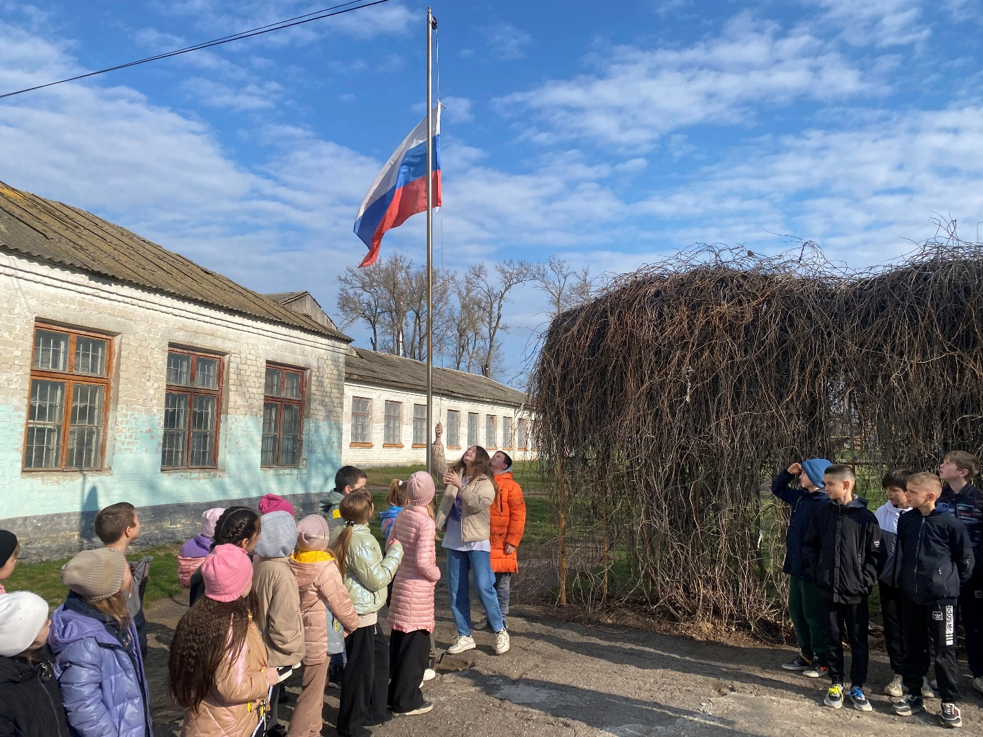

В рамках проведения акции «Весенним дорогам – безопасное движение» в пришкольном лагере проведено информационно-пропагандистское мероприятие «Безопасный пешеход!» Воспитанники лагеря вспомнили правила перехода проезжей части дороги по нерегулируемому пешеходному переходу. В беседе с воспитателями лагеря ребята пришли к выводу: быть пешеходом ответственно!

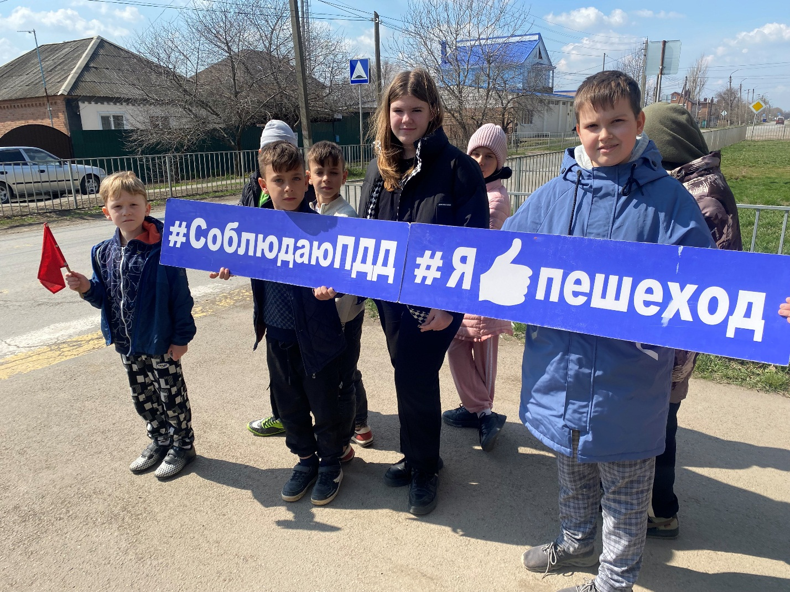

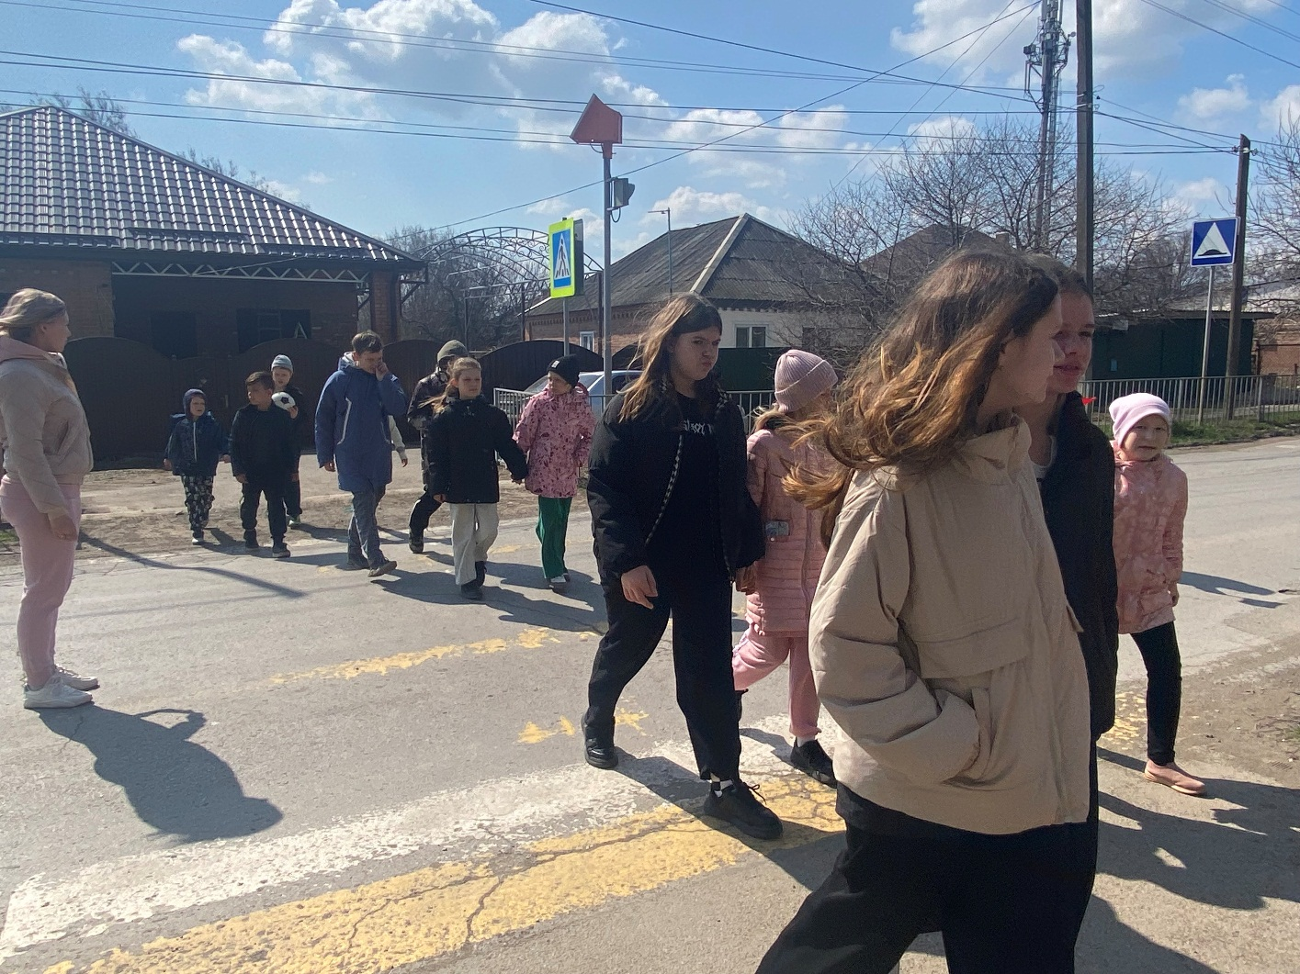

На базе кабинета «Точка роста» воспитатель лагеря Шевцова Н.Г. провела с детьми интересные и зрелищные эксперименты , которые развивали у ребят способность видеть многообразие в системе взаимосвязей и взаимозависимостей. Под руководством воспитателя Милешкиной М.Е. рассматривали в микроскоп микроорганизмы, что развивало эмоциональное отношение к окружающему миру.

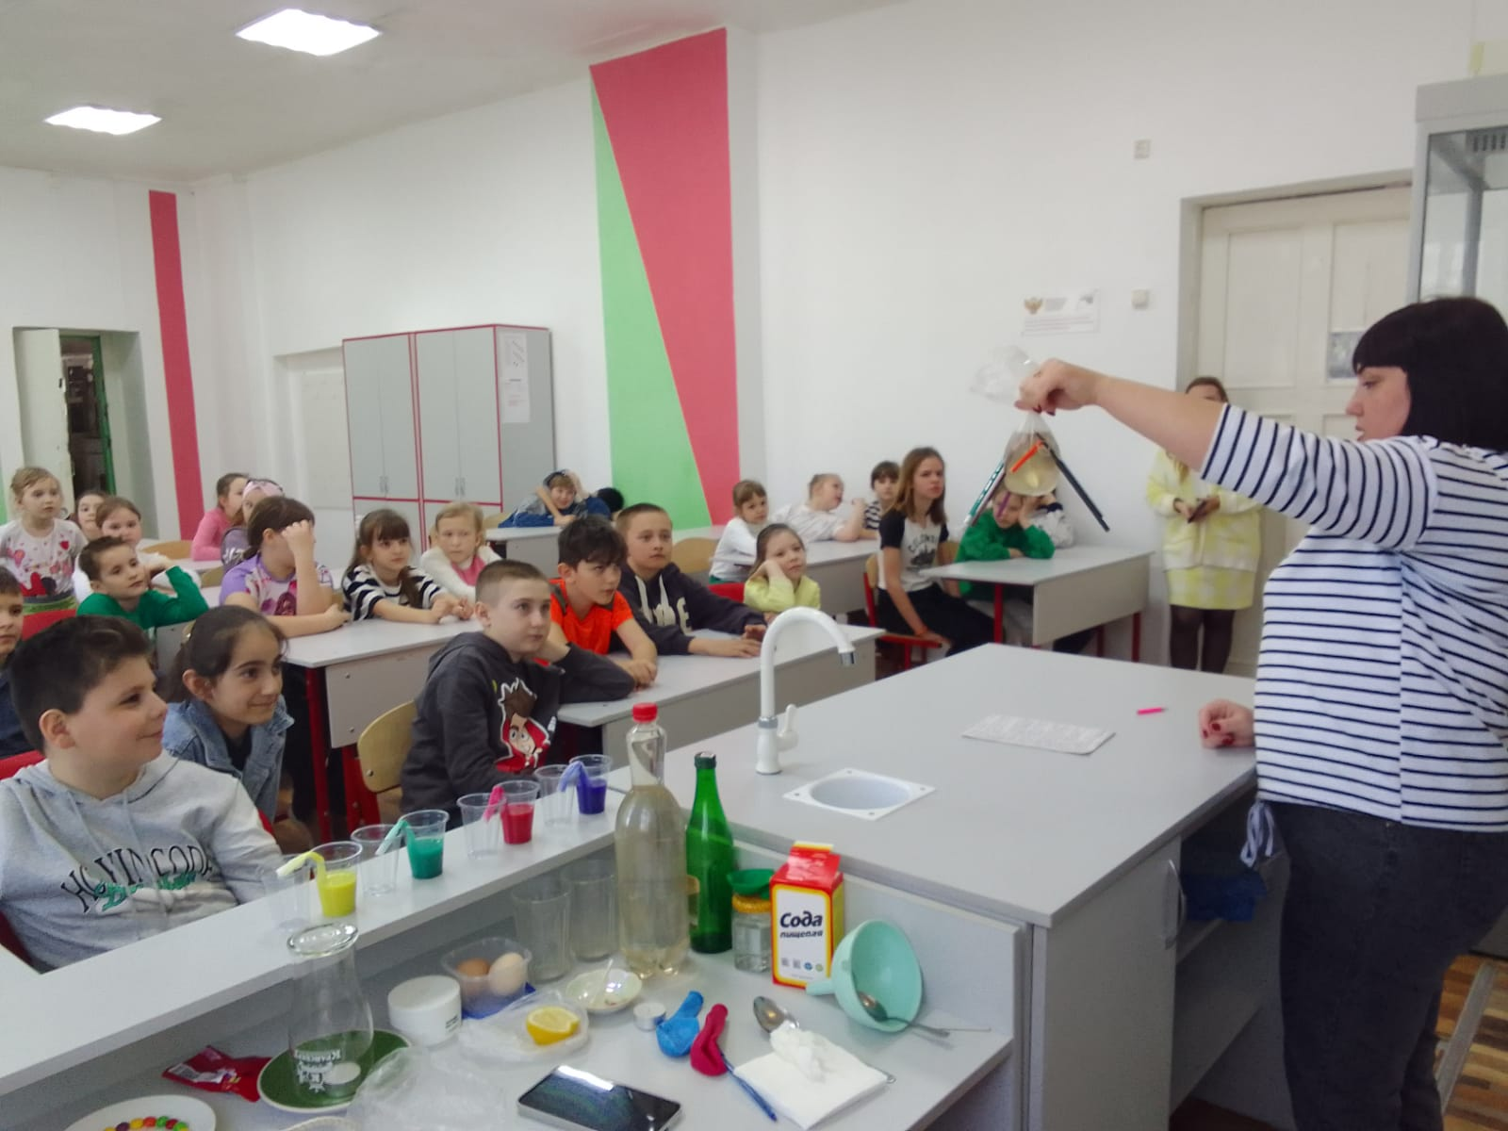

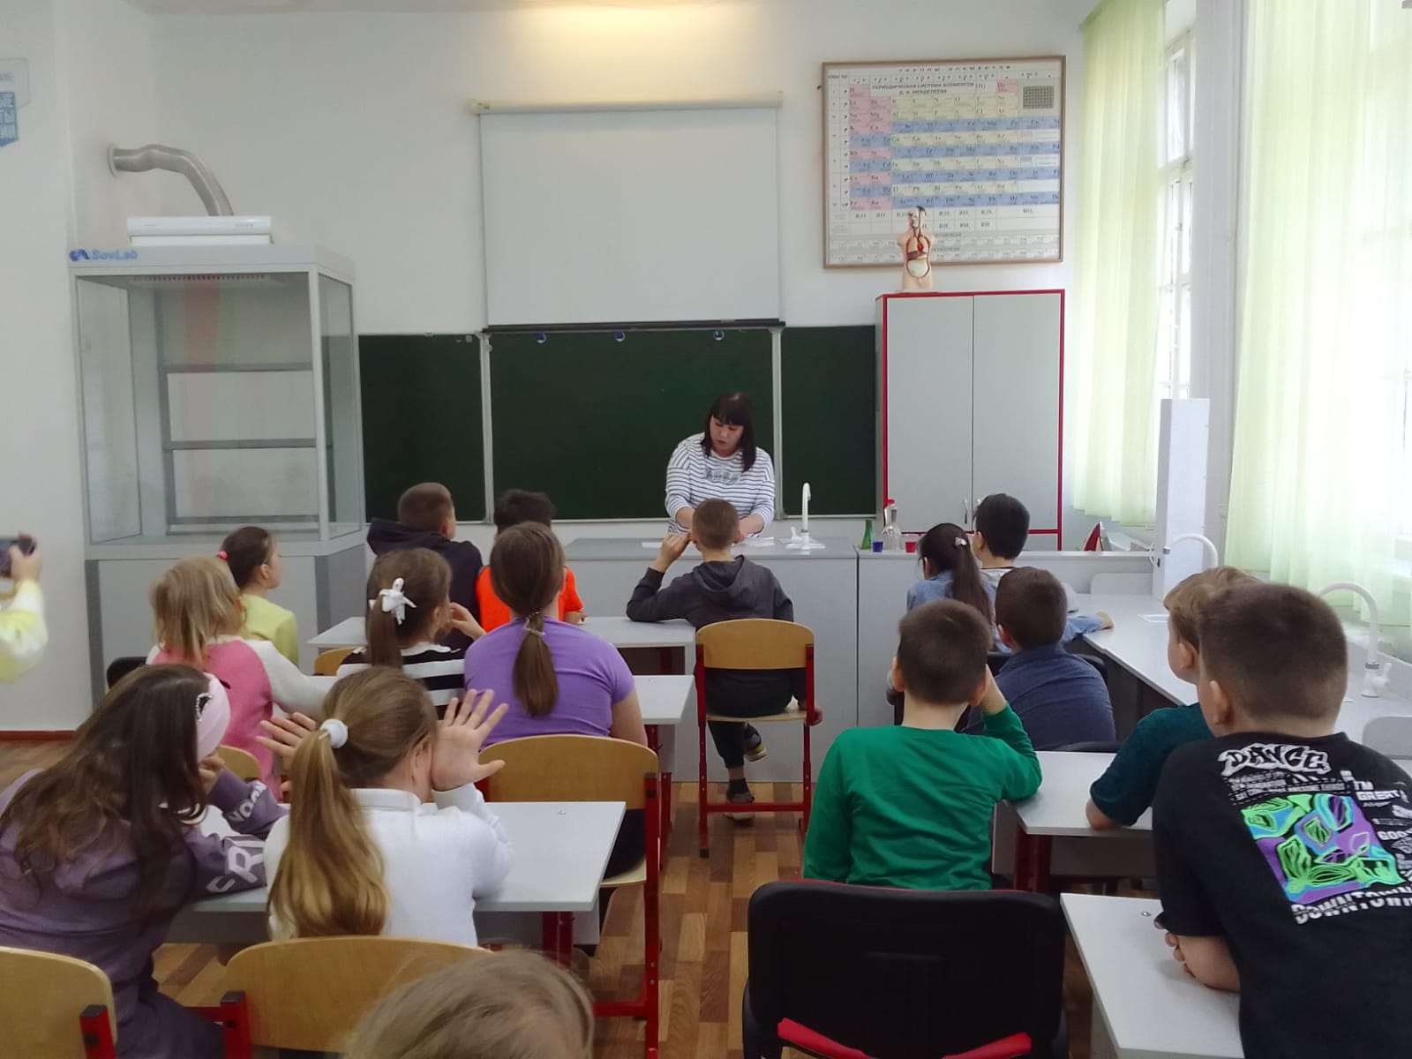

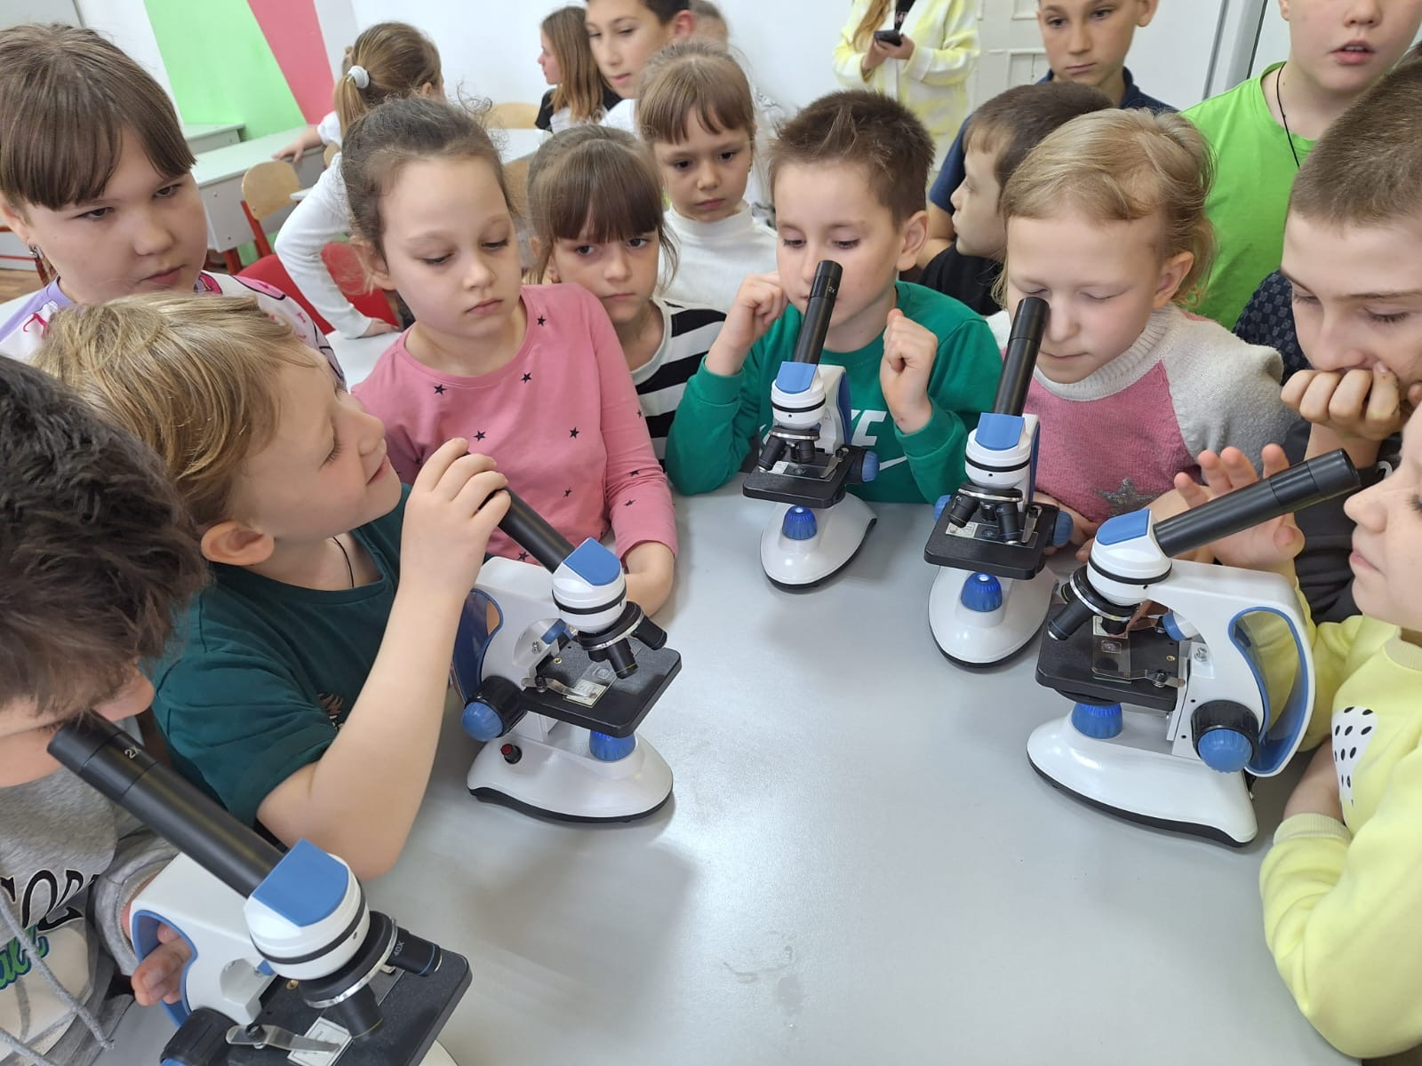

В рамках реализации проекта Банка России ДОЛ-игра в пришкольном лагере «Остров детства» в период весенних каникул проведена увлекательная игра «Финансовые ребусы». Участники игры получили возможность познать финансовые понятия и термины.

В ходе онлайн-урока дети работали в группах, разгадывая финансовые ребусы. В ходе рассуждений о том, как правильно экономить и расходовать деньги, которые дарят или дают ребятам родители, участники игры анализировали различные жизненные ситуации, связанные с финансами.

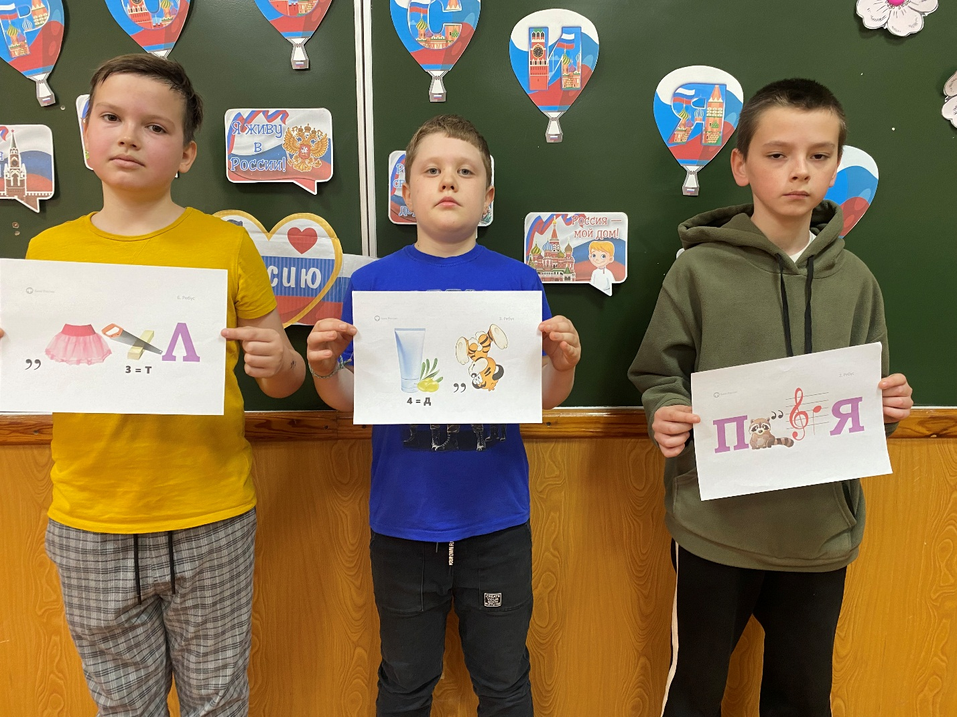

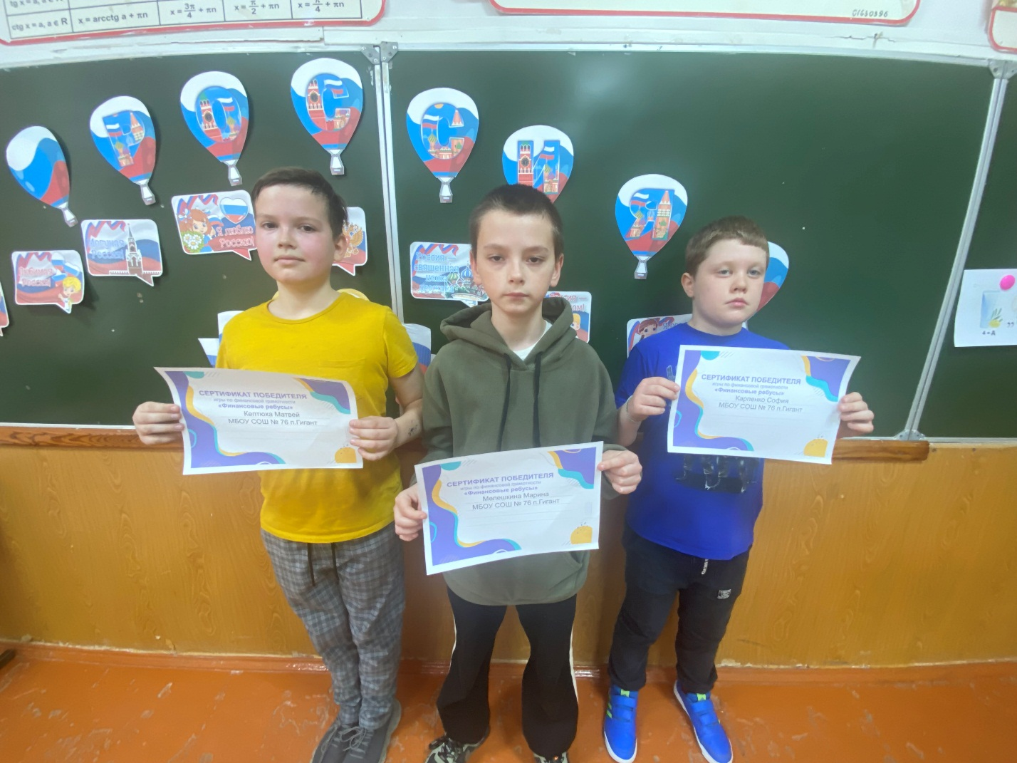

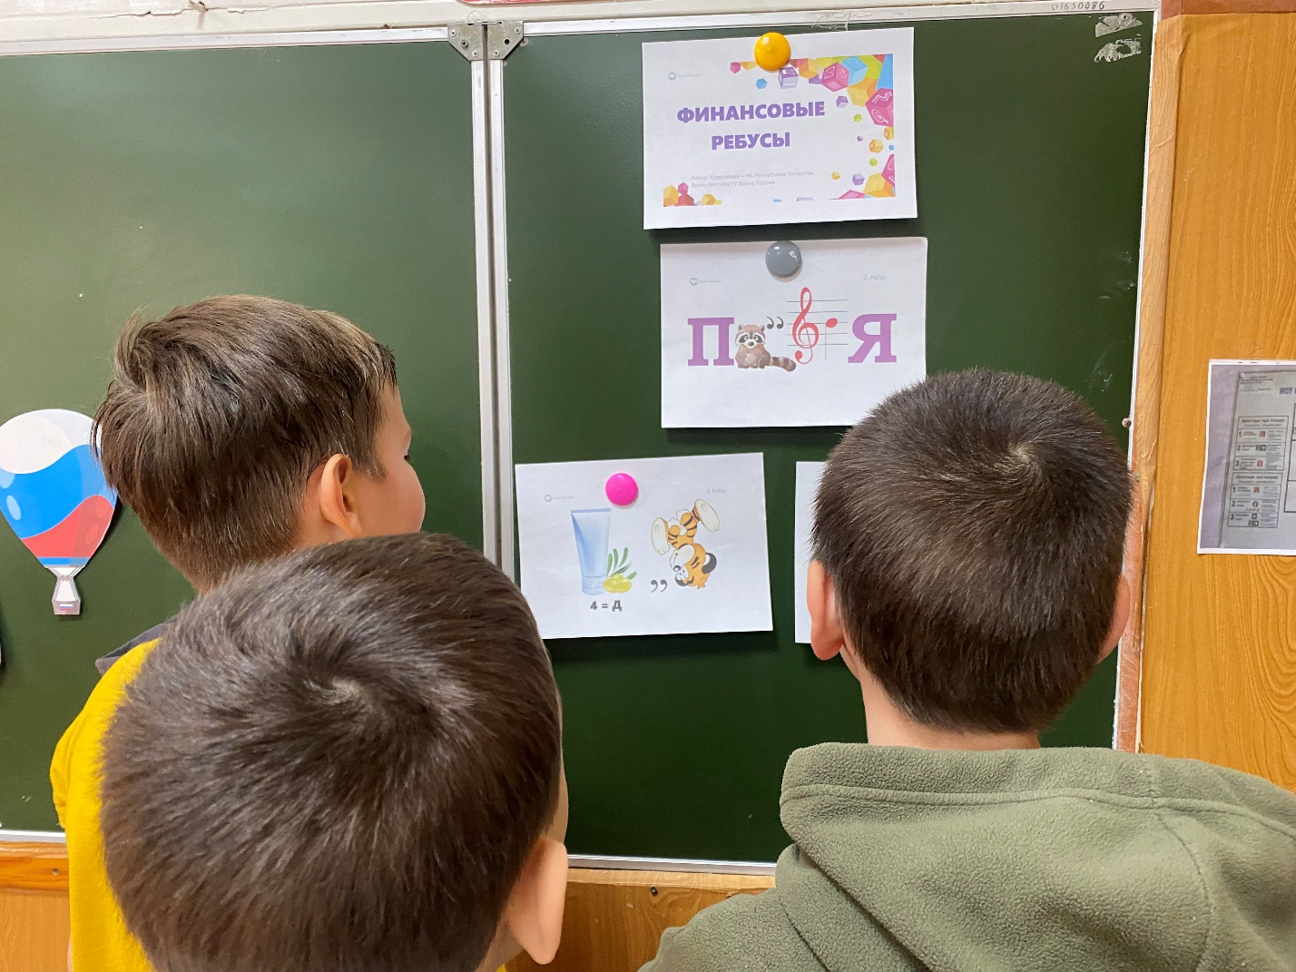

В рамках тематического дня , посвященного устному народному творчеству под руководством воспитателя Милешкиной М.Е. прошло театрализованное представление «Кошкин дом» . Старшие воспитанники лагеря выступили в качестве актеров , а младшие ребята били зрителями.

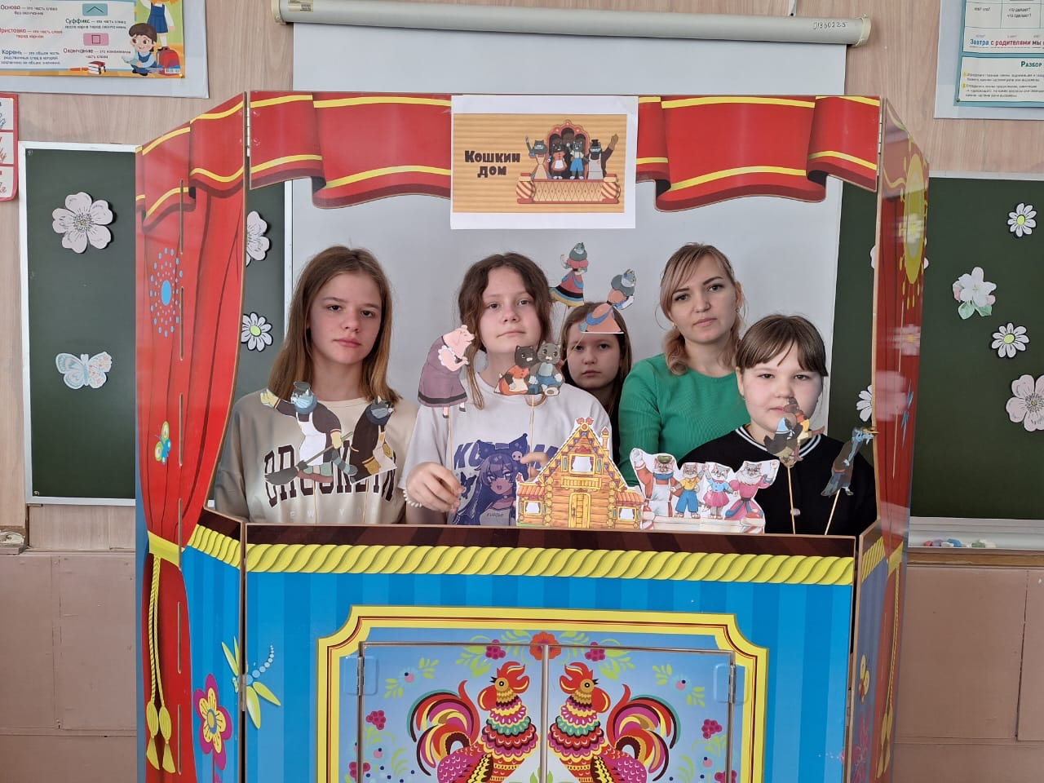

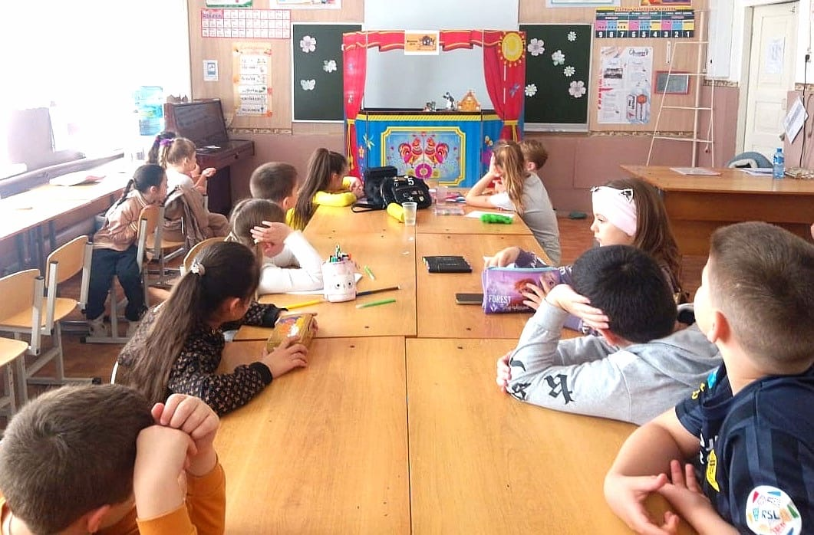

Особенное место в воспитательном плане лагерной смены заняли творческие мастерские по изготовлению поделок . Младшим школьникам особенно нравились занятия по рисованию и тестопластике.

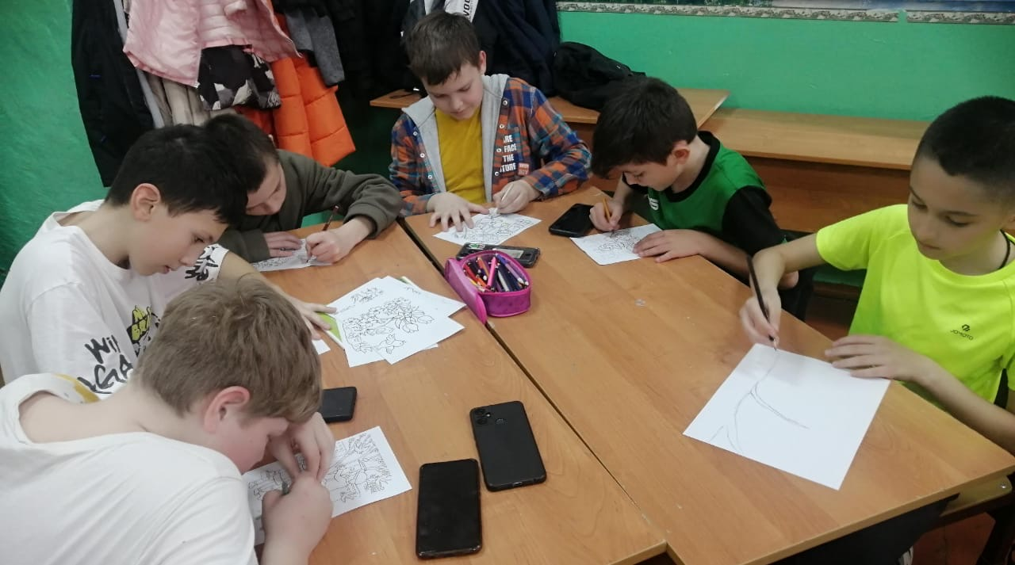

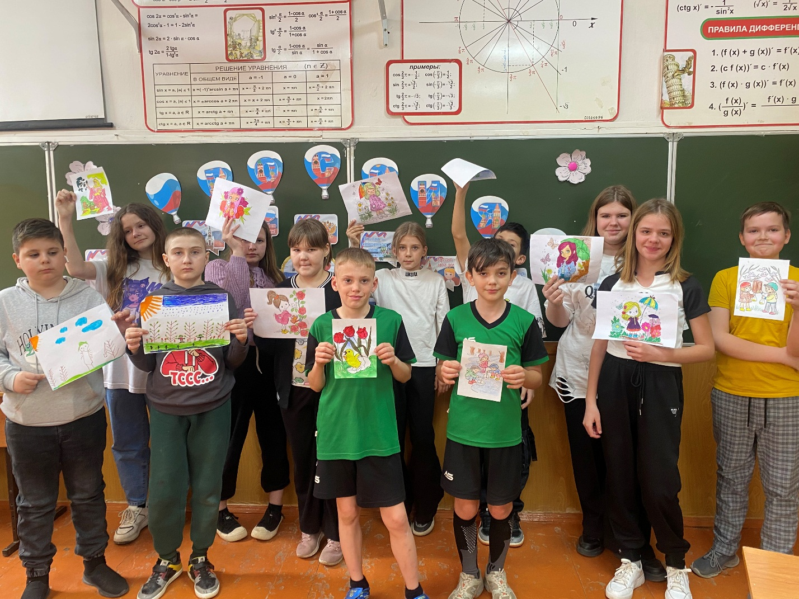

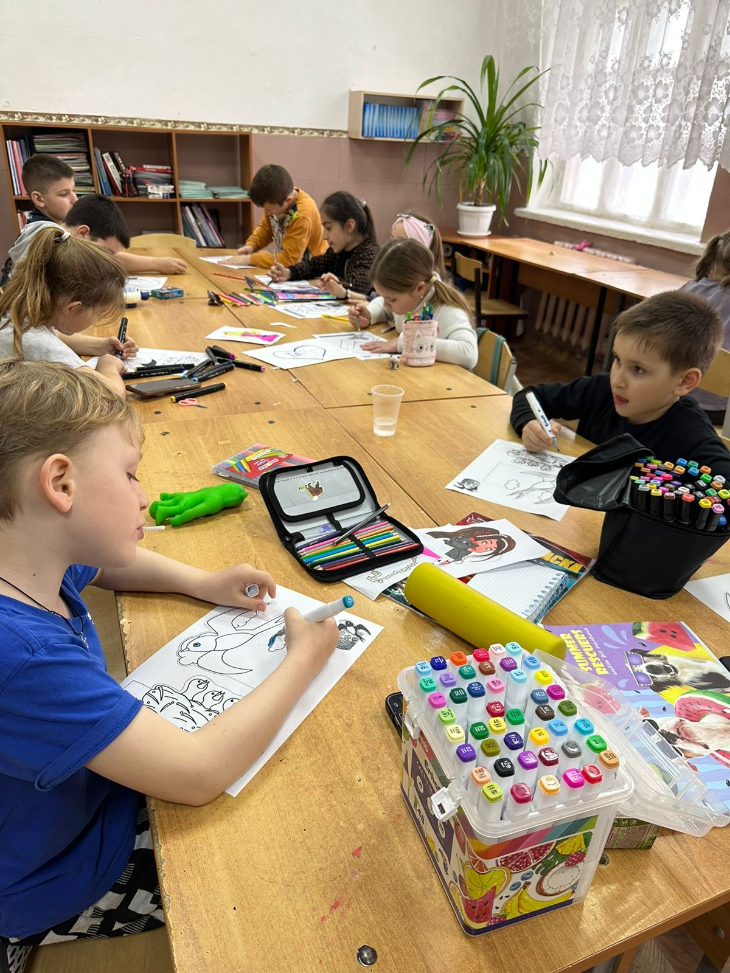

Прогулки в поселковом парке, экскурсия в районную библиотеку, квест «В поисках сокровищ», праздник «Цветочная фантазия», игры на свежем воздухе -несомненно, дни, проведенные в пришкольном лагере в период весенних каникул, надолго запомнятся ребятам и останутся наполненными незабываемыми впечатлениями, полезными делами и приятными воспоминаниями.

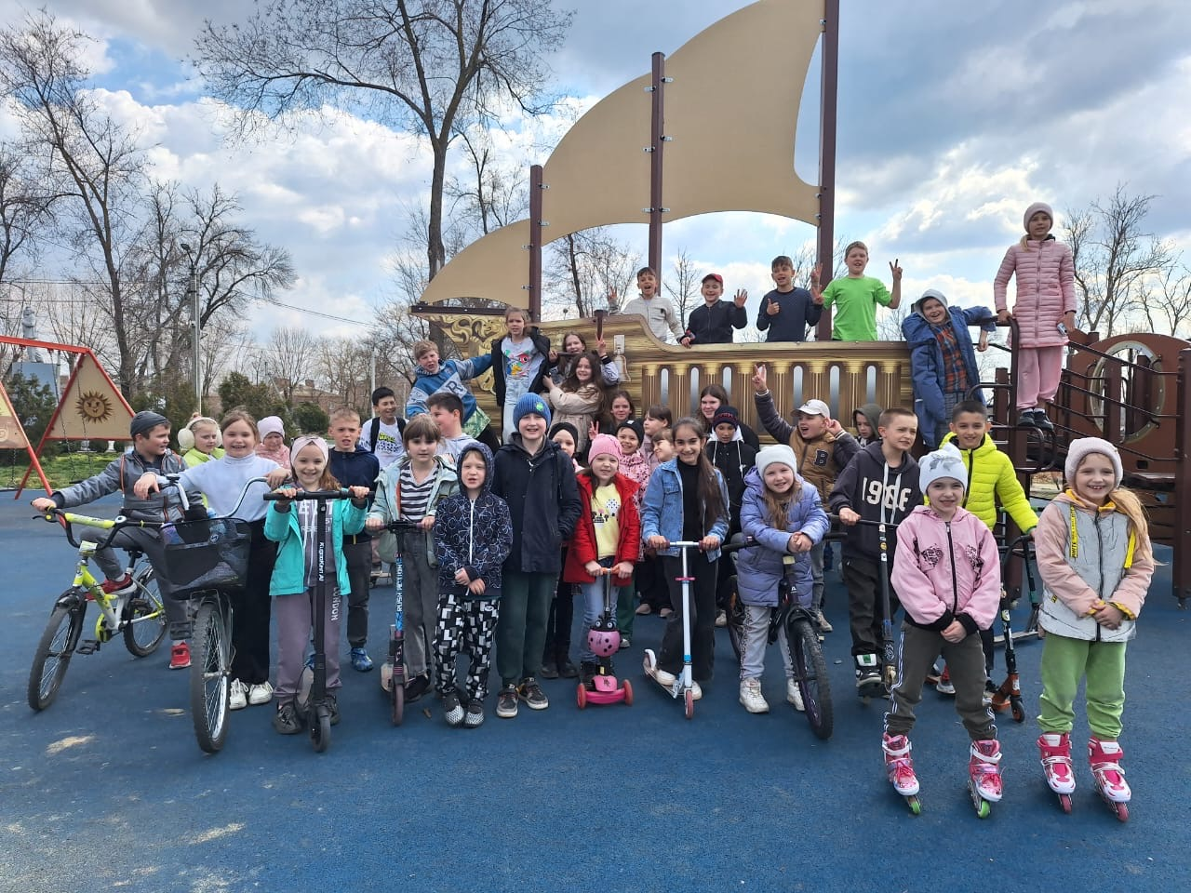

Герасименко О.В., начальник пришкольного оздоровительного лагеря «Остров Детства